**МИНОБРНАУКИ РОССИИ**

**Санкт-Петербургский государственный**

**электротехнический университет**

**«ЛЭТИ» им. В.И. Ульянова (Ленина)**

**Кафедра математического обеспечения и применения ЭВМ**

отчет

**по практической работе №4**

**по дисциплине «Операционные системы»**

Тема: Обработка стандартных прерываний

|  |  |  |
| --- | --- | --- |
| Студент гр. 7383 |  | Зуев Д.В. |
| Преподаватель |  | Ефремов М.А. |

Санкт-Петербург

2019

**Постановка задачи.**

**Цель работы:**

В архитектуре компьютера существуют стандартные прерывания, за которыми закреплены определённые вектора прерываний. Вектор прерываний хранит адрес подпрограммы обработчика прерываний. При возникновении прерывания, аппаратура компьютера передаёт управление по соответствующему адресу вектора прерывания. Обработчик прерываний получает управление и выполняет соответствующие действия.

В лабораторной работе № 4 предлагается построить обработчик прерываний сигналов таймера. Эти сигналы генерируются аппаратурой через определённые интервалы времени и, при возникновении такого сигнала, возникает прерывание с определённым значением вектора. Таким образом, управление будет передано функции, чья точка входа записана в соответствующий вектор прерывания.

**Реализация задачи:**

В данной работе были написаны и использовались готовые следующие функции:

TETR_TO_HEX – вспомогательная функция для функции BYTE_TO_HEX

BYTE_TO_HEX – переводит байт AL в два символа шестнадцатеричного числа в AX.

WRD_TO_HEX – переводит шестнадцатиразрядное число, расположенное в AX в шестнадцатеричную систему счисления.

PRINT – вызывает прерывание программы для печати строки.

ROUT – пользовательский обработчик прерывания, загружаемый в память, выводит счетчик срабатывания таймера.

getCurs – функция, читающая позицию и размер курсора.

setCurs – функция, устанавливающая позицию курсора.

outputBP – функция вывода строки по адресу ES:BP на экран.

LOAD_ROUT – функция, загружающая обработчик прерывания в память.

KEEP_ROUT – функция, оставляющая обработчик прерывания резидентным в памяти.

UNLOAD_ROUT – функция, выгружающая обработчик прерываний из памяти.

CHECK – функция, проверяющая сперва параметр выгрузки обработчика прерывания из памяти, потом сигнатуру пользовательского прерывания и в зависимости от этих данных выводит сообщение и загружает или выгружает обработчик прерывания из памяти.

Результаты работы программы представлены на рисунках 1 – 4.

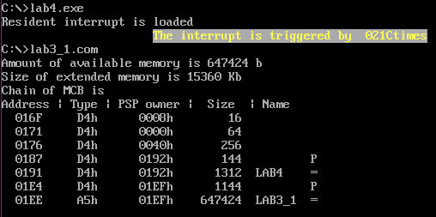

Рисунок 1 – Результат загрузки обработчика прерывания в память



Рисунок 2 – Результат повторной загрузки обработчика прерывания в память

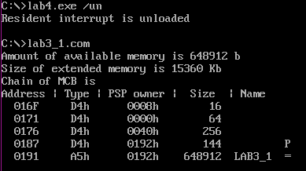

Рисунок 3 – Результат выгрузки обработчика прерывания из памяти



Рисунок 4 – Результат повторной выгрузки обработчика прерывания из памяти

**Выводы.**

В ходе выполнения данной лабораторной работы была написана программа, проверяющая наличие пользовательского прерывания в памяти и параметр выгрузки обработчика. В зависимости от этих данных загружает или выгружает обработчик прерывания из памяти и выводит соответствующее сообщение.

**Контрольные вопросы.**

1. Как реализован механизм прерывания от часов?

*При каждом такте системного таймера (каждые 55 миллисекунд; приблизительно 18.2 раз в секунду) сохраняется значение регистров, определяется источник прерывания, по номеру которого определяется смещение в таблице векторов прерываний, данные вектора прерывания помещаются в CS:IP, после передается управление по адресу CS:IP, происходит обработка прерывания и возврат управления прерванной программе.*

1. Какого типа прерывания использовались в работе?

*В работе использовались аппаратные прерывания (int 1Ch) и программные прерывания (int 10h, int 21h).*